Міністерство освіти і науки України

Львівський національний університет імені Івана Франка

Факультет електроніки та комп’ютерних технологій

Кафедра системного програмування

ЗВІТ

Про виконання лабораторної роботи №1

«Інтерполяція кубічними сплайнами»

Виконав: Студент групи ФЕI-12
Борейко Роман
Перевірив: ас. Патинко А. М.

Львів 2026

Мета роботи
Вивчити метод інтерполяції кубічними сплайнами, реалізувати алгоритм побудови гладкого профілю на основі дискретних GPS-даних та проаналізувати вплив кількості вузлів на точність наближення.

Хід роботи:
Для виконання роботи обрано маршрут від бази «Заросляк» до вершини гори Говерла. Етапи реалізації:
- Отримання геоданих: Виконано запит до Open-Elevation API для отримання значень висоти за заданими координатами широти та довготи.

- Обчислення відстані: Оскільки координати подані у градусах, для побудови графіка, використовуємо формулу гаверсинусів. Щоб перетворити сферичні координати Землі у кумулятивну відстань у метрах.

- Математична реалізація.

1)На кожному інтервалі [xᵢ₋₁; xᵢ] побудовано кубічний многочлен:
Sᵢ(x) = aᵢ + bᵢ(x − xᵢ₋₁) + cᵢ(x − xᵢ₋₁)² + dᵢ(x − xᵢ₋₁)³.
2)Для знаходження коефіцієнтів cᵢ сформовано систему лінійних рівнянь із трьохдіагональною матрицею.
3 )Систему розв’язано за допомогою методу прогонки, що включає прямий та зворотний хід.
- Аналіз та візуалізація: Проведено серію тестів із різною кількістю вузлів (10, 15, 20) для оцінки похибки інтерполяції порівняно з еталонним набором даних (21 вузол).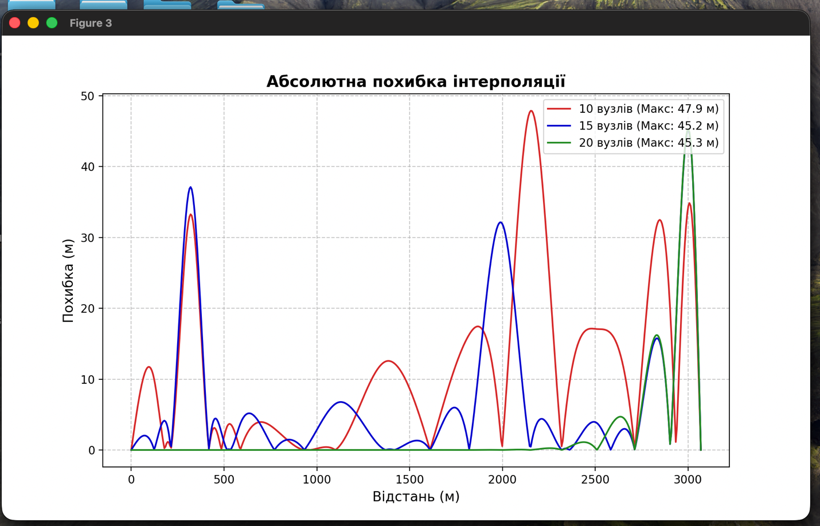

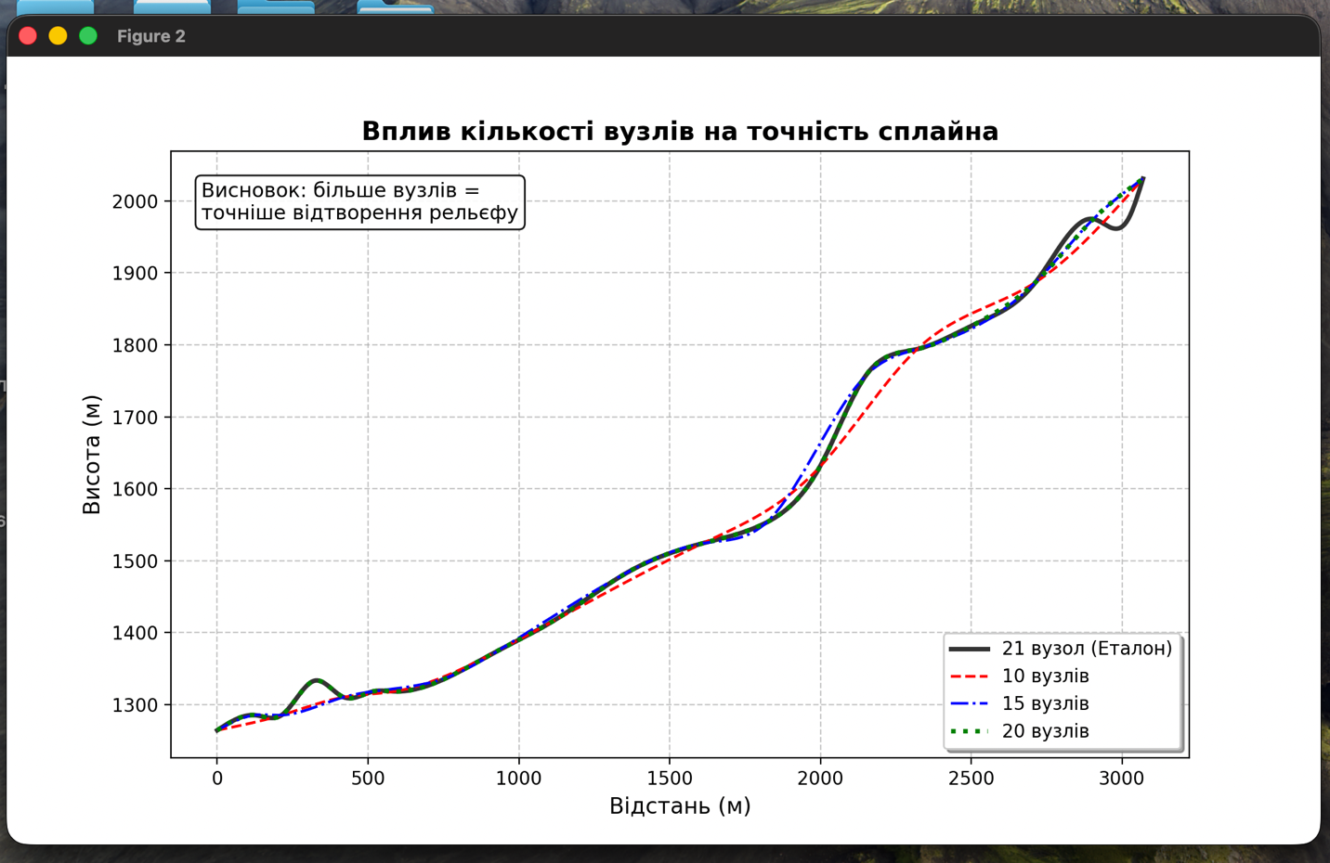

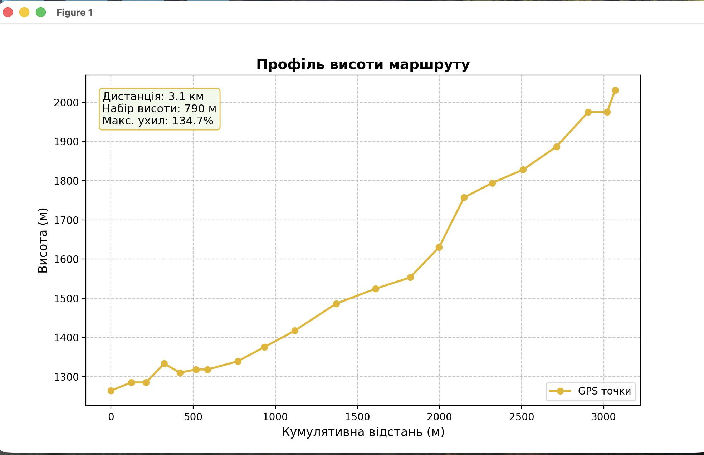

Результати роботи
В результаті виконання програми було отримано гладкий профіль висоти та розраховано фізичні характеристики маршруту:
1)Загальна дистанція: 3069.34 м.
2)Сумарний набір висоти: 790 м.
3)Механічна робота: приблизно 619 кДж, що еквівалентно 148.18 ккал.

Висновок
Під час виконання лабораторної роботи я засвоїв метод інтерполяції функцій за допомогою кубічних сплайнів , застосувавши його для побудови математичного профілю висоти туристичного маршруту від станції Заросляк до вершини гори Говерла на основі реальних GPS-координат. Для цього було побудовано математичну модель рельєфу з використанням алгебраїчних многочленів третього степеня. Побудова графіків для 10, 15 та 20 вузлів наочно продемонструвала вплив кількості вузлів на точність: більша щільність вхідних даних є критично важливоцю для мінімізації похибки інтерполяції та точного відтворення рельєфу. Ця лабораторна робота довела високу ефективність застосування кубічних сплайнів для згладжування та аналізу дискретних експериментальних даних.

